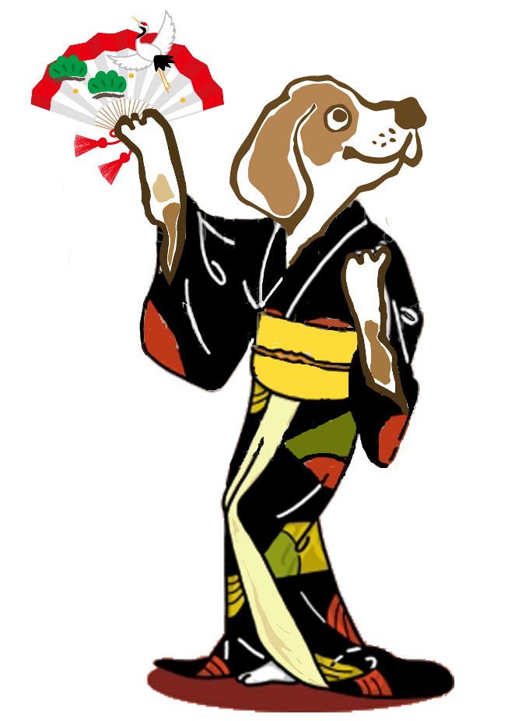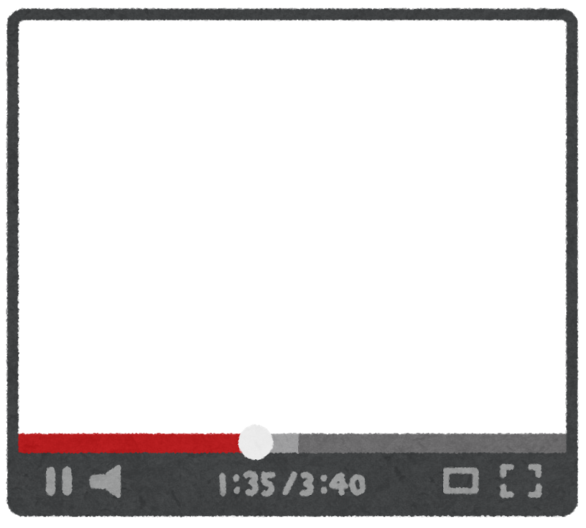

教師による、

発表会オープニング☆

お楽しみください♪

ブレイク動画２